SLUŽBENI GLASNIK OPĆINE DUBRAVICA

Broj 04/2022 GODINA XXV 20. lipanj 2022.

SADRŽAJ

- Očitovanje o provedenoj provjeri usklađenosti prijedloga CJENIKA JAVNE USLUGE PRIKUPLJANJA MIJEŠANOG KOMUNALNOG OTPADA davatelja javne usluge ZAPREŠIĆ d.o.o. sa Zakonom o gospodarenju otpadom (“Narodne novine” broj 84/21)
- Suglasnost na prijedlog CJENIKA JAVNE USLUGE PRIKUPLJANJA MIJEŠANOG KOMUNALNOG OTPADA
- Prethodna suglasnost na CJENIK KOMUNALNE USLUGE UKOPA POKOJNIKA
- CJENIK KOMUNALNIH USLUGA UKOPA POKOJNIKA

1

KLASA: 363-01/22-01/2
URBROJ: 238-40-01-22-2
Dubravica, 01. travanj 2022. godine

Zaprešić d.o.o.
Zelengaj 15
10290 Zaprešić

Na temelju članka 77. stavka 9. Zakona o gospodarenju otpadom („Narodne novine“ broj 84/21) općinski načelnik Općine Dubravica dana 01. travnja 2022. godine izdaje

O Č I T O V A N J E

o provedenoj provjeri usklađenosti prijedloga Cjenika javne usluge prikupljanja miješanog komunalnog otpada davatelja javne usluge ZAPREŠIĆ d.o.o., Zelengaj 15, 10290 Zaprešić, sa Zakonom o gospodarenju otpadom („Narodne novine“ broj 84/21),
sve sukladno članku 77. stavku 9. Zakona o gospodarenju otpadom („Narodne novine“ broj 84/21)

Obrazloženje

Općinski načelnik Općine Dubravica zaprimio je dana 29.03.2022. godine prijedlog Cjenika javne usluge prikupljanja miješanog komunalnog otpada (dalje u tekstu: Cjenik) od davatelja javne usluge Zaprešić d.o.o., Zelengaj 15, 10290 Zaprešić, u svrhu izdavanja očitovanja i suglasnosti na isti, sve sukladno čl. 77. st. 5 i st. 9. Zakona o gospodarenju otpadom („Narodne novine“ broj 84/21, dalje u tekstu: Zakon).
Uvidom u prijedlog Cjenika, a sukladno čl. 77. st. 2. Zakona, utvrđeno je da je istim, ovisno o kriteriju količine predanog otpada, određena, zasebno za korisnika razvrstanog u kategoriju „kućanstvo“ i za korisnika razvrstanog u kategoriju korisnika „nije kućanstvo“, jedinična cijena za preuzimanje volumena spremnika miješanog komunalnog otpada.
Sukladno čl. 77. st. 3. Zakona davatelj usluge Zaprešić d.o.o. je prethodno proveo javno savjetovanje o prijedlogu Cjenika s obrazloženjem cijene i načina na koji je određena cijena obvezne minimalne javne usluge u trajanju od 30 dana, odnosno od 20.12.2021. do 19.01.2022. godine. U razdoblju provedbe savjetovanja s javnošću nije zaprimljeno niti jedno mišljenje odnosno prijedlog.
Sukladno čl. 77. st. 7. Zakona prijedlog Cjenika se donosi za područje pružanja javne usluge Općine Dubravica, sadrži cijenu u kunama i kriterij obračuna količine otpada iz članka 67. Zakona, volumen preuzetog spremnika miješanog komunalnog otpada izražen u litrama i broj pražnjenja spremnika u obračunskom razdoblju.
Sukladno čl. 77. st. 8. Zakona davatelj javne usluge Zaprešić d.o.o. je zahtjevu za pribavljanje suglasnosti i očitovanja na cjenik priložio:
- Prijedlog cjenika s obrazloženjem iznosa cijene i izmjene cijene
- Procjenu iznosa prosječnog računa sukladno prijedlogu cjenika, koji bi korisnik usluge bio dužan platiti davatelju usluge u obračunskom razdoblju prema odabranom kriteriju obračuna količine otpada
- Izjavu osobe odgovorne za zastupanje davatelja usluge, odnosno direktora komunalne tvrtke Zaprešić d.o.o., da je prijedlog Cjenika u skladu sa Zakonom i Odlukom o načinu pružanja javne usluge sakupljanja komunalnog otpada na području Općine Dubravica, donesene na 05. sjednici Općinskog vijeća Općine Dubravica, dana 22.12.2021. godine, objavljene u „Službenom glasniku Općine Dubravica“ broj 07/2021)
- Izvješće o provedenom savjetovanju s javnošću
- Prijedlog datuma početka primjene cjenika odnosno od 01. svibnja 2022. godine
- Postotak o postotku promjene cijene u odnosu na važeću cijenu te razloge promjene cijene s obrazloženjem
Obzirom na provedenu provjeru, općinski načelnik Općine Dubravica, sukladno čl. 77. st. 9. Zakona izdaje očitovanje da je prijedlog Cjenika u skladu sa Zakonom te da predložene cijene potiču korisnika usluge da odvojeno predaje biootpad, reciklabilni komunalni otpad, glomazni otpad i opasni komunalni otpad od miješanog komunalnog otpada i da, kad je to primjenjivo, kompostira biootpad.
Davatelj usluge dužan je ovo očitovanje objaviti u Službenom glasniku Općine Dubravica i na svojim mrežnim stranicama te obavijestiti korisnika usluge o cjeniku 15 dana prije dana primjene cjenika i u istom roku cjenik dostaviti Ministarstvu.
NAČELNIK
Marin Štritof
2

KLASA: 363-01/22-01/2
URBROJ: 238-40-01-22-3
Dubravica, 01. travanj 2022. godine

Zaprešić d.o.o.
Zelengaj 15
10290 Zaprešić

Na temelju članka 77. stavka 5. Zakona o gospodarenju otpadom („Narodne novine“ broj 84/21) općinski načelnik Općine Dubravica dana 01. travnja 2022. godine izdaje

S U G L A S N O S T

1. Izdaje se suglasnost davatelju javne usluge ZAPREŠIĆ d.o.o., Zelengaj 15, 10290 Zaprešić, na prijedlog Cjenika javne usluge prikupljanja miješanog komunalnog otpada, sukladno članku 77. stavku 5. Zakona o gospodarenju otpadom („Narodne novine“ broj 84/21)
2. Prijedlog Cjenika javne usluge prikupljanja miješanog komunalnog otpada je sastavni dio ove suglasnosti
3. Obračun javne usluge prema prijedlogu Cjenika primijeniti će se od 01. svibnja 2022. godine
4. Davatelj javne usluge dužan je ovu suglasnost objaviti u Službenom glasniku Općine Dubravica i na svojim mrežnim stranicama te obavijestiti korisnika usluge o cjeniku 15 dana prije dana primjene cjenika i u istom roku cjenik dostaviti Ministarstvu.

Obrazloženje

Općinski načelnik Općine Dubravica zaprimio je dana 29.03.2022. godine prijedlog Cjenika javne usluge prikupljanja miješanog komunalnog otpada (dalje u tekstu: Cjenik) od davatelja javne usluge Zaprešić d.o.o., Zelengaj 15, 10290 Zaprešić, u svrhu izdavanja očitovanja i suglasnosti na isti, sve sukladno čl. 77. st. 5 i st. 9. Zakona o gospodarenju otpadom („Narodne novine“ broj 84/21, dalje u tekstu: Zakon).
Općinski načelnik Općine Dubravica je proveo provjeru usklađenosti prijedloga Cjenika javne usluge prikupljanja miješanog komunalnog otpada davatelja javne usluge ZAPREŠIĆ d.o.o., Zelengaj 15, 10290 Zaprešić, sa Zakonom te dana 01. travnja 2022. godine, sukladno čl. 77. st. 9. Zakona, izdao očitovanje da je prijedlog Cjenika u skladu sa Zakonom, da predložene cijene potiču korisnika usluge da odvojeno predaje biootpad, reciklabilni komunalni otpad, glomazni otpad i opasni komunalni otpad od miješanog komunalnog otpada i da, kad je to primjenjivo, kompostira biootpad.

Temeljem navedenog i sukladno čl. 77. st. 5. Zakona općinski načelnik Općine Dubravica izdaje suglasnost davatelju javne usluge Zaprešić d.o.o. na prijedlog Cjenika u svrhu primjene istog.
NAČELNIK
Marin Štritof
3

KLASA: 363-02/22-01/2
URBROJ: 238-40-01-22-2
Dubravica, 23. svibanj 2022. godine
Zaprešić d.o.o.
Zelengaj 15
10290 Zaprešić

Na temelju članka 55. stavka 4. Zakona o komunalnom gospodarstvu („Narodne novine“ broj 68/18, 110/18, 32/20) općinski načelnik Općine Dubravica dana 23. svibnja 2022. godine izdaje

P R E T H O D N U S U G L A S N O S T

na Cjenik komunalne usluge ukopa pokojnika trgovačkog društva ZAPREŠIĆ d.o.o., Zelengaj 15, 10290 Zaprešić.

Obrazloženje

Sukladno čl. 55. st. 1., 2. i 3. Zakona o komunalnom gospodarstvu („Narodne novine“ broj 68/18, 110/18, 32/20, dalje u tekstu: Zakon) trgovačko društvo Zaprešić d.o.o. iz Zaprešića, Zelengaj 15, kao isporučitelj komunalne usluge – usluge ukopa pokojnika na području Općine Dubravica, kojemu je temeljem odredbi Odluke o komunalnim djelatnostima na području Općine Dubravica („Službeni glasnik Općine Dubravica“ broj 02/2022) povjereno obavljanje uslužne komunalne djelatnosti – usluge ukopa, dostavilo je Prijedlog Cjenika komunalnih usluga ukopa pokojnika (dalje u tekstu: Prijedlog Cjenika) zajedno sa prijedlogom za izdavanje prethodne suglasnosti općinskog načelnika Općine Dubravica na isti. Prijedlog za izdavanje prethodne suglasnosti na Prijedlog Cjenika sadrži sve Zakonom propisane točke. Prijedlog Cjenika se primjenjuje pri pružanju usluge ukopa pokojnika na groblju Općine Dubravica. Isporučitelj komunalne usluge dužan je pridržavati se cijena komunalne usluge navedenih u Cjeniku te objaviti isti na svojoj oglasnoj ploči i svojim mrežnim stranicama, sukladno čl. 55. st. 7. i st. 8. Zakona. Ova Suglasnost i Cjenik objaviti će se na mrežnoj stranici Općine Dubravica www.dubravica.hr .
NAČELNIK
Marin Štritof
4

CJENIK KOMUNALNIH USLUGA UKOPA POKOJNIKA
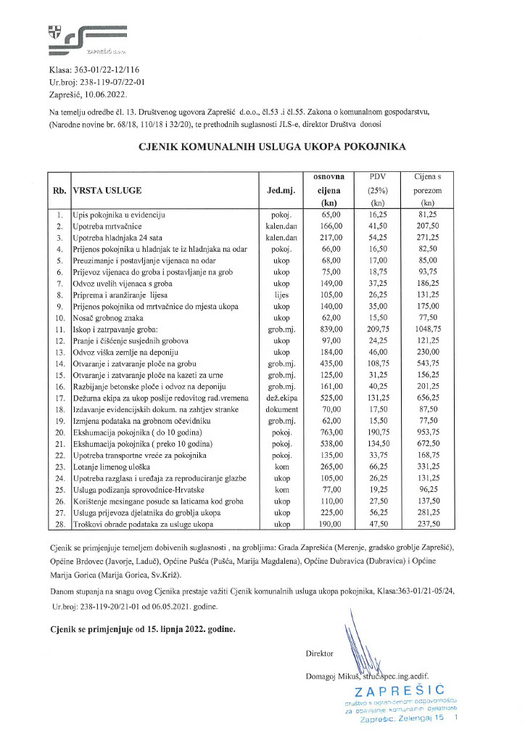
KOMUNALNIH USLUGA UKOPA POKO

